管理体系审核记录表
过程与活动、  抽样计划 | 涉及  条款 | 受审核部门：设备部 主管领导：李天风 陪同人员 陆敏 | 判定
 |  | 审核员： 周涛 审核时间： 2021.07.06
 |  | 审核条款： En: 5.3；6.2；7.1、8.1
了解部门基本情况；的岗位设置；  职责和权限  查能源目标、指标及其实现的策划  运行的策划和控制、  查能源运行策划和控制 | En: 5.3  En:6.2  En:8.1  En:8.1 | 本部门共有8人，设2个岗位，经理岗位（1人），设备维修岗位（6名）  职责：  1、协助生产部的生产计划管理工作，及时提供生产设备的规格、数量。  2、负责对设备供应厂商进行资信评估，建立起稳定有序的设备供应渠道。  3、设备部负责设备的能效测试。  出示有部门能源职责规定及岗位职责规定，内容基本符合要求。  出示部门分解目标指标，涉及能源的主要有：  - 确保公司生产设备供给100%充分；  - 确保设备能源性能满足，合规合法；  公司要求各部门每月对目标指标完成情况进行检查考核，经查本部门2020年度和2021年1-4月  能源各项目标指标全部完成。  本部门策划编制了《设备管理考核办法》，内容规定了公司设备生产的控制要求，以确保生产设备在有效控制下进行生产。  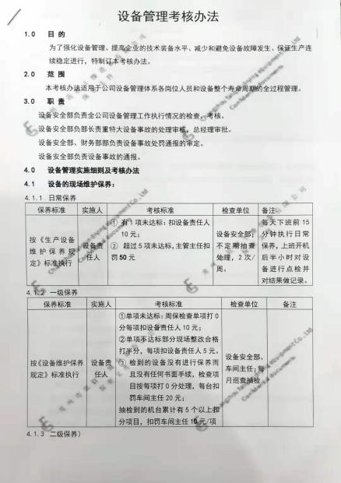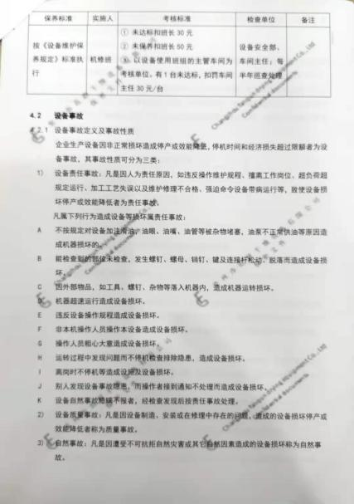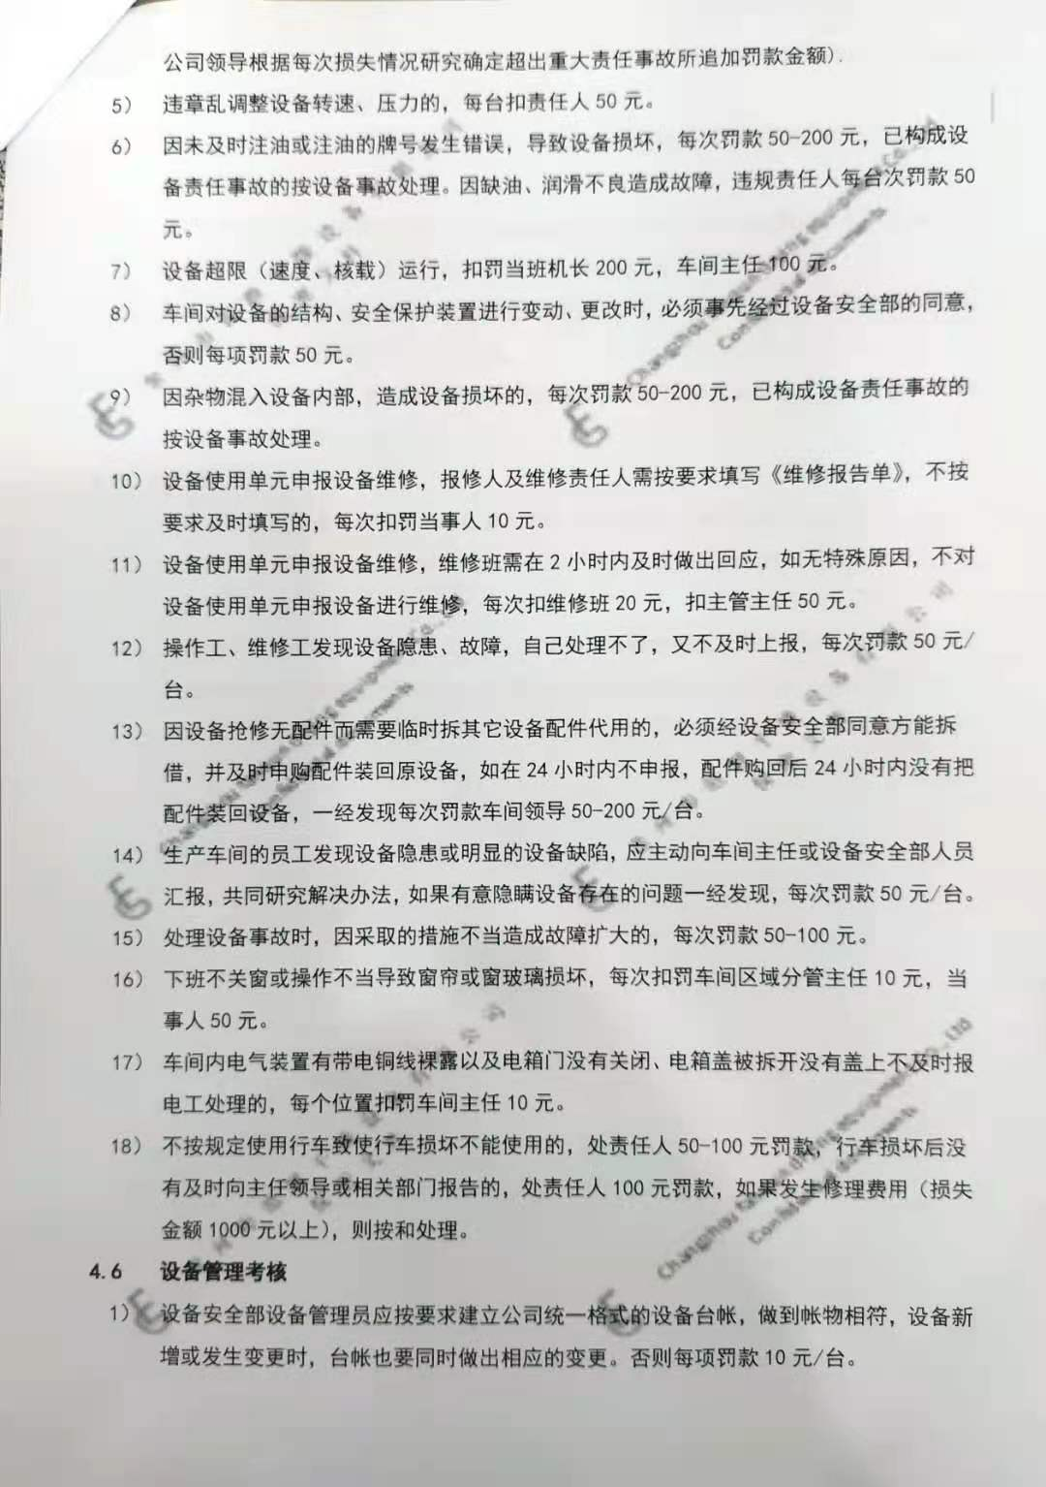  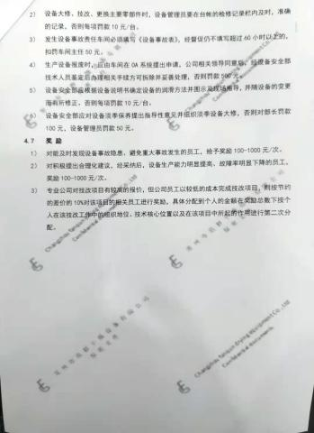  抽查《2021年度设备保养计划》  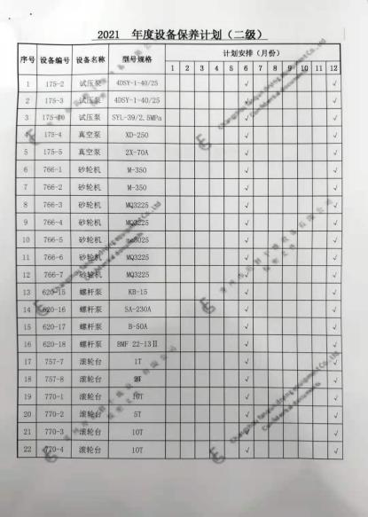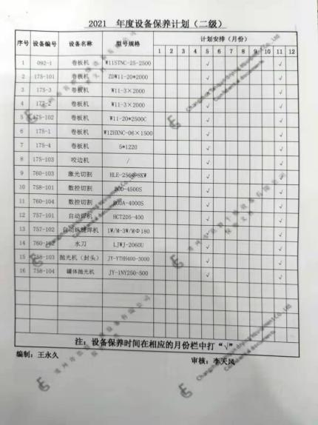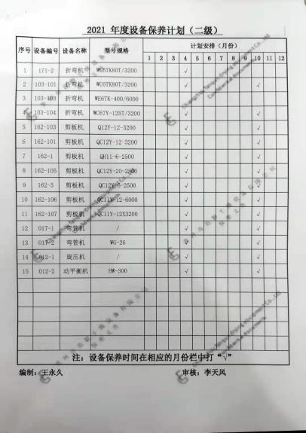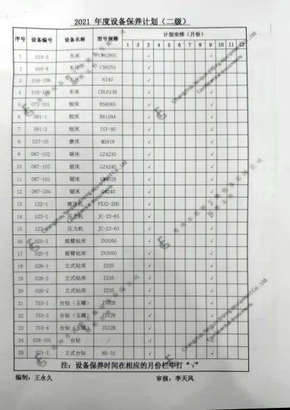  再抽设备维护保养记录：如下图  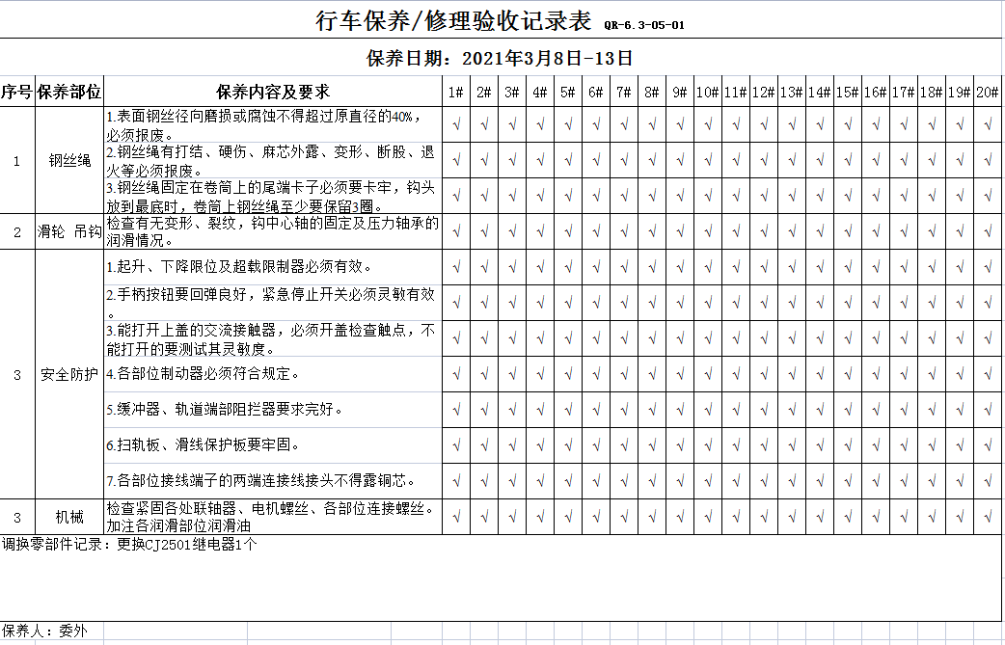  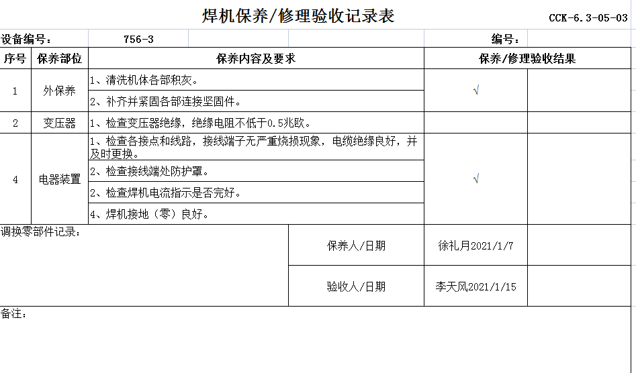  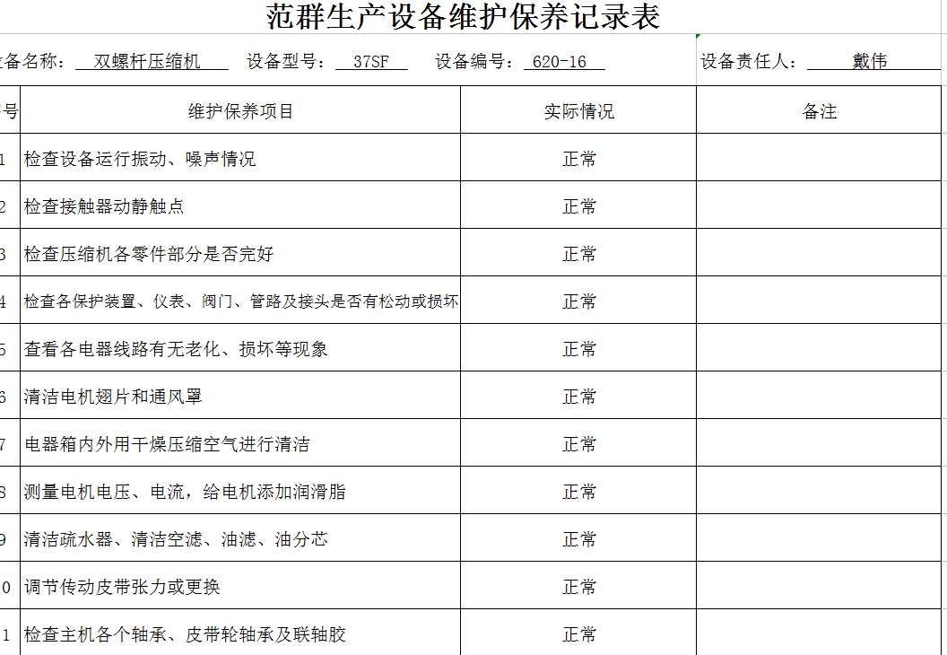  本部门要求员工照明灯不用时及时将电源关闭， 电脑不使用时及时将电源关闭，电脑设置休眠功能， 夏天空调设置26度以上。  办公区张贴节约用电和节约用水的宣传标识。能够做到人走灯息、空调在26度以上，没有发现长明灯、长流水现象。  设备管理：公司提供设备明细表，共有设备320台。  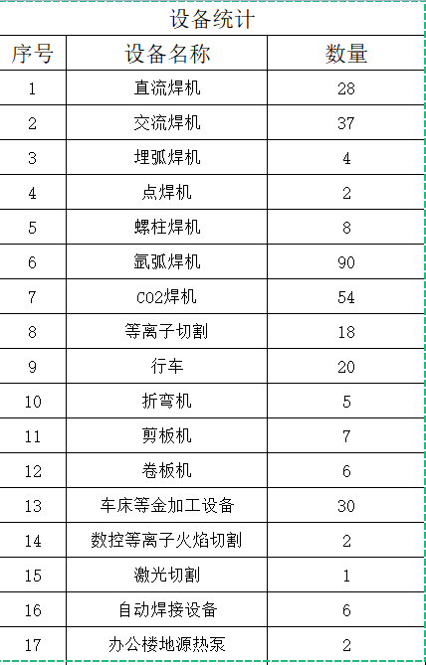 | y
过程与活动、  抽样计划 | 涉及  条款 | 受审核部门：生产部 主管领导： 陪同人员：陆敏 | 判定
 |  | 审核员：周涛 审核时间：2021.7.7
 |  | 审核条款：5.3 /6.2 /6.3/6.4/6.5/6.6/7.4/8.1/10.1/10.2
组织的岗位、职责权限 | En5.3 | 徐发考介绍：  生产部设5个车间：电焊车间，机加工车间，电工车间，主机管道车间，军工车间。采用两班倒。生产部有职能说明书。  职责：1、负责能源运行指标完成情况的统计工作。  2、负责公司各部门做好生产过程的能源控制和对能源过程能力的确认。  3、合理公司生产调度，努力降低能源消耗和损失，提高能源利用率。  （4）负责确定、提供和维护为达到本公司节能技术的符合性所需要的基础设施和工作环境。  经理对职责基本明确清晰。 | y
能源目标\能源指及其实现的策划 | En6.2 | 生产部的能源目标执行公司的目标：1713.76kgce/台。  2020年完成情况为：1643.12kgce/台。  2020年完成了目标。  2021年的能耗目标为：1643.12kgce/台  2021年1-4月份能耗完成情况：1114.37kgce/台  2021年1-4月份完成了制定的目标。 | y
能源评审 | En6.3 | 提供：“常州市范群干燥设备股份有限公司能源评审报告”2021年5月10；内容包括：  - 能源评审基础信息（目的和范围和边界、评审期、公司能源使用基本情况、淘汰能耗落后工艺、设备概况等）; 公司管理体系覆盖范围包括：干燥设备生产和销售所涉及的能源管理的能源购入、能源转换、能源分配传输和能源使用活动。  评审期：2020年1月1日～2020年12月31日。  基准期：2019年1月1日～2019年12月31日生产周期内平均值  - 能源管理状况评审（能源方针目标、能源管理组织及职责、能源管理制度、能源管理、能源计量、能源统计管理、能源定额管理、近三年生产和节能技改项目等）；  - 能源利用状况评审（能源消耗结构分析、用能设备能耗分析等）；  - 节能潜力分析和能源绩效优先改进机会识别（管理改进方法、项目改进方法）；  - 未来能源的消耗分析；  - 能源评审输出（能源绩效参数、能源基准和能源目标指标、影响主要能源使用的相关变量和参数控制）；  - 结论和建议（总体评价、建议）  以上内容基本满足标准要求。 | y
能源绩效参数、能源基准的确定 | En6.4/  6.5 | 该企业根据2019年、2020年的生产经营情况进行分析。  企业制定的能源绩效参数为：年综合能耗（kgce）、和单位产品综合电耗（kgce/台）  能源基准以上年度实际发生值为基准。  根据能源评审报告分析：2020年常州市范群干燥设备股份有限公司的能源绩效参数和能源基准确定如下;  序号 级别 能源绩效参数 单位 能源基准 （2019年） 能源目标 (2020) 完成时间 备注  1 公司级 总能耗 Kgce 217647.65 217647.65 2020.12  单位产品综合能耗 Kgce/台 1713.76 1713.7 2020.12 | y
能源数据的收集策划 | En6.6 | 该企业根据能源统计和能源核算以及成本考核等因素，对能源数据的收集进行了策划，并通过生产统计表（日报表）的形式予以展示，按照数据收集策划的要求对能源消耗进行成本核算和考核，基本满足企业能源管理的要求。  但企业并未形成文件化或准则要求，建议企业逐步改进，已与企业进行沟通。 | y
运行控制、沟通 | En7.4/  6.6/  8.1/9.1.1 | 常州市范群干燥设备股份有限公司是一家专业研发、生产和销售干燥设备的企业，公司产品广泛应用于干燥设备等各个环节。引进美国、德国的先进技术和设备,为国内外干燥设备行业为客户提供高品质、可循环使用的干燥设备。范群干燥设备在发展历程中，秉承“质量和创新是企业生命线”的理念形成具有专业技术的设计团队，配备专业的材料检测室、产品实验室，为客户设计和定制实用、安全、经济的整体包装解决方案。  通过运用多个数据化管理系统，形成产、供、销科学之规划和管理，并可以完全根据客户之不同要求 设计、生产和安装，以此满足客户需要。  一、工艺流程：  - 生产工艺流程图：  原材料采购检验→下料→焊接→金加工→检验→装配→入库  - 生产控制情况：  抽查：2020年12月1号份生产统计表（日报表）和2020年12月份生产统计表（日报表）分析当月能耗与产品的消耗等数据，对能源消耗进行控制。  三、设备管理  见设备部检查表  主要耗能设备  激光切割机、直流焊机、埋弧焊机、空压机、剪板机、折弯机。  四、能源计量管理：  提供：测量设备管理台账见下图  序号 能源计量类别 进出用能单位 进出主要次级用能单位 主要用能设备  应装数 安装数 应配备率 配备率 完好率 应装数 安装数 应配备率 配备率 完好率 应装数 安装数 应配备率 配备率 完好率  台 台 ％ ％ ％ 台 台 ％ ％ ％ 台 台 ％ ％ ％  1 水 1 1 100 100 100 0 0 0 0 0 0 0 0 0 0  2 电 1 1 100 100 100 5 5 100 100 100 1 1 100 100 100  合计 2 2 100 100 100 5 5 1 1 100 100 100  五、淘汰能耗落后工艺、设备概况  按照国家政策法规文件识别常州市范群干燥设备股份有限公司无相关能耗落后的工艺，也无淘汰落后设备。  - 能源绩效  2019年公司生产能源消耗实际情况：  月份 电/kwh 氮气/KG 氧气/KG 年产量  2019年1月 146055 5617 5270  2019年2月 89880 2299 2308  2019年3月 132195 5472 5851  2019年4月 140010 3796 5166  2019年5月 21930 4811 4698  2019年6月 126330 4532 3798  2019年7月 146460 5933 3077  2019年8月 146460 5665 3568  2019年9月 157185 0 2325  2019年10月 109110 3775 2394  2019年11月 95265 2829 4211  2019年12月 131910 4494 3024  年度总量 1442790 49223 45690 127台  0.1229kgce/kwh 39378.4m³ 34724.4m³  折合年度标煤 177318.89kgce 26439 kgce 13890 kgce  2019年综合能耗为：217647.65kgce，单位产品能耗为：1713.76kgce/台  2020年公司生产能源消耗实际情况：  月份 电/kwh 氮气/KG 氧气/KG 年产量  2020年1月 90030 2268 2484  2020年2月 65565 6578 2650  2020年3月 134445 9785 3993  2020年4月 113460 8250 4444  2020年5月 104850 8231 3541  2020年6月 121230 6247 2334  2020年7月 107520 3803 2184  2020年8月 115155 3235 2683  2020年9月 86055 3488 1482  2020年10月 75600 1274 2814  2020年11月 105225 0 3301  2020年12月 133005 3724 4570  合 计 1252140 56883 36480 119台  45506.4m³ 27724.8m³  153888kgce 30553kgce 11089.92kgce  2020年综合能耗为：195530.92kgce，单位产品能耗为：1643.12kgce/台  2021年1月-5月用能情况如下：  月份 电/kwh 氮气/KG 氧气/KG 年产量  2021年1月 127350 1295 4338  2021年2月 50475 0 1793  2021年3月 90525 3480 3270  2021年4月 76065 6143 4358  344415 10918 13759 47台  合 计 42328.6kgce 5864.28kgce 4182.74kgce  2021年1-4月份的能耗情况：综合能耗为：52375.62kgce，单位产品能耗为：1114.37kgce/台  七、现场巡视情况：  现场查看生产控制和设备运行情况，部分生产设备正在运行现场生产秩序良好，未发现跑冒滴漏现象；  现场计量设备有计量确认合格证。  生产控制及设备运行情况：  抽查《焊接工艺规程》、《焊工技能评定记录》、《空压机操作规程》、《冲压车间-高速冲设备操作规程》、规定了操作标准，  抽查操作规程：  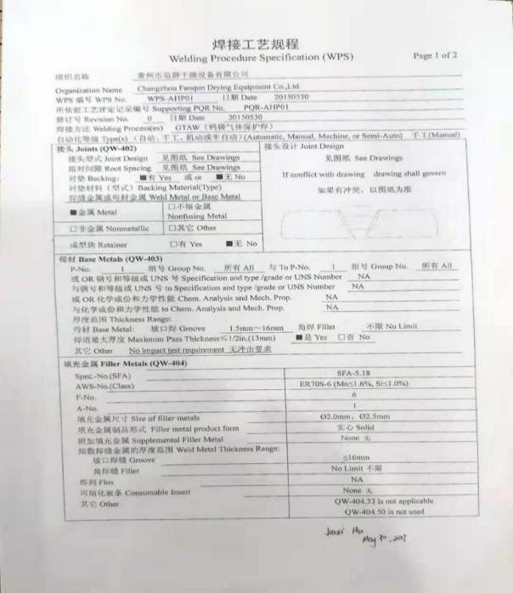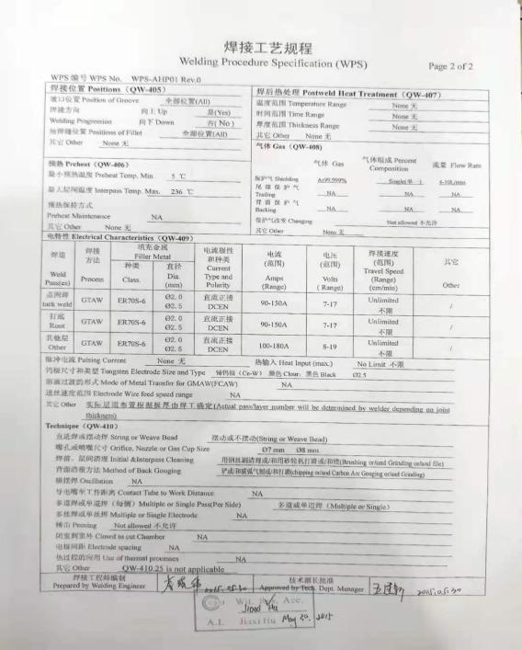  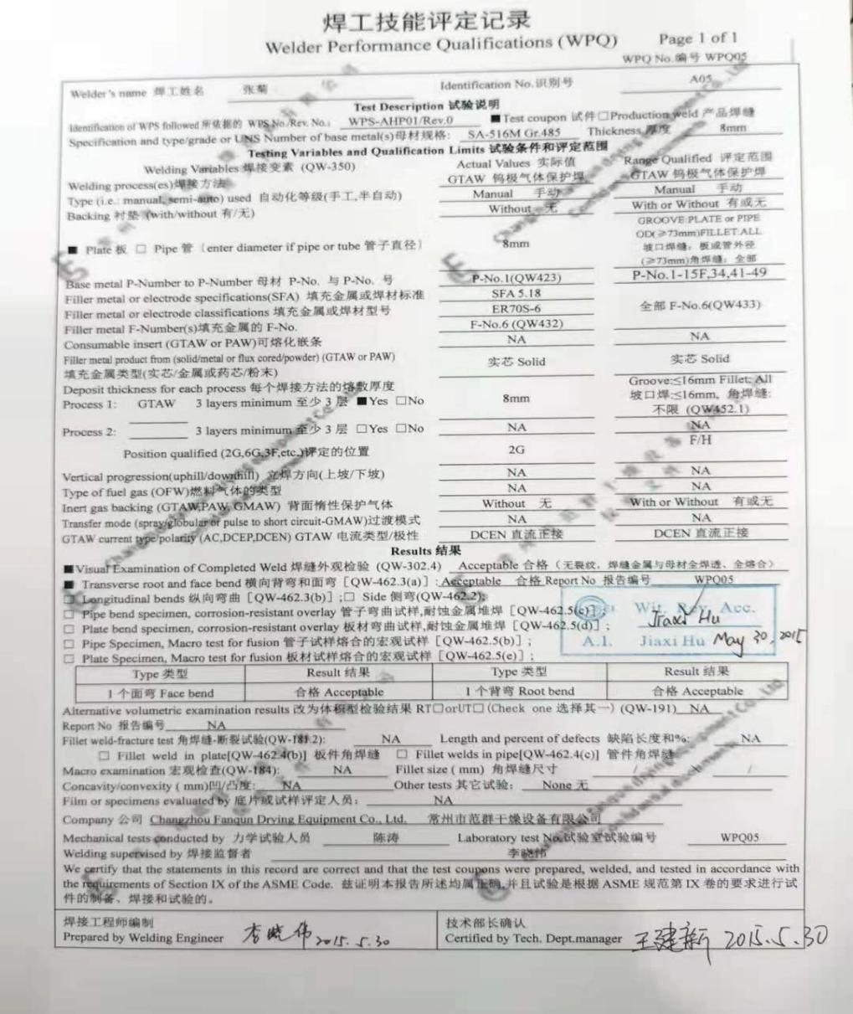  提供《作业记录》，平时的操作能够按照标准进行操作。《焊工连续操作记录》如下：  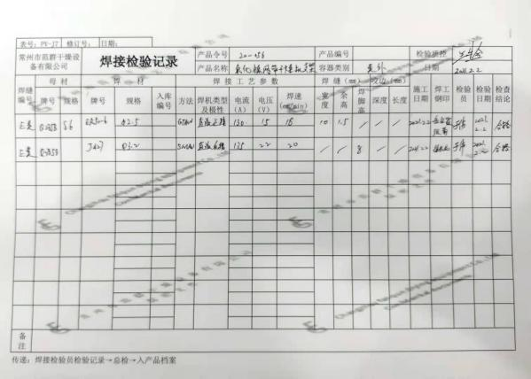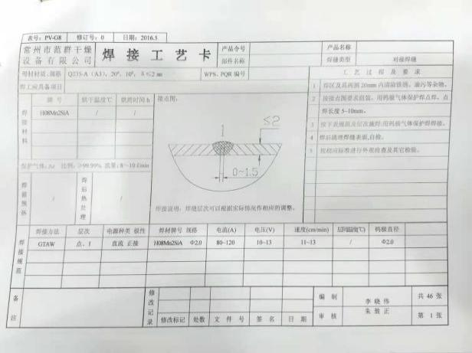 | y  y  y  y  y
不符合纠正/持续改进 | En10.1/  10.2 | 内审不符合项：内部审核发现1个不符合项，已经整改完毕，并制定了纠正措施。  现场验证：纠正措施有效。 | y

过程与活动、  抽样计划 | 涉及  条款 | 受审核部门：技术部 主管领导：夏萌梁 陪同人员：陆敏 | 判定
 |  | 审核员：周涛 审核时间：2021.7.8
 |  | 审核条款：5.3 /6.2 /7.4/8.1/8.2/10.1
组织的岗位、职责权限 | En5.3 | 介绍：人员：6人  主要是根据客户需求定制化设计产品制造方案。  设计研发后打样、验证、完善工艺资料交生产部门批量制作。 | y
能源目标\能源指及其实现的策划 | En6.2 | 公司将“追求卓越、技术创新、提高质量、提升服务”作为企业理念，将“创新是一个企业进步的灵魂”作为企业文化，努力降低企业能耗，从设计环节考虑节能工作。  企业统计了年、月、日的用电量，技术研发部按照公司的目标执行。 | y
与客户的沟通，纠正及整改、运行控制和设计 | En7.4/  8.1/  8.2/  10.1 | 设计研发过程：获取客户的需求——提供零件（3D数据或样品）等相关使用要求合计数参数；  根据客户需求设计产品方案；  与客户确认  再根据客户确认情况进行方案调整  再与客户确认（最终销售参与——商务活动）确定订单  抽查设计资料：  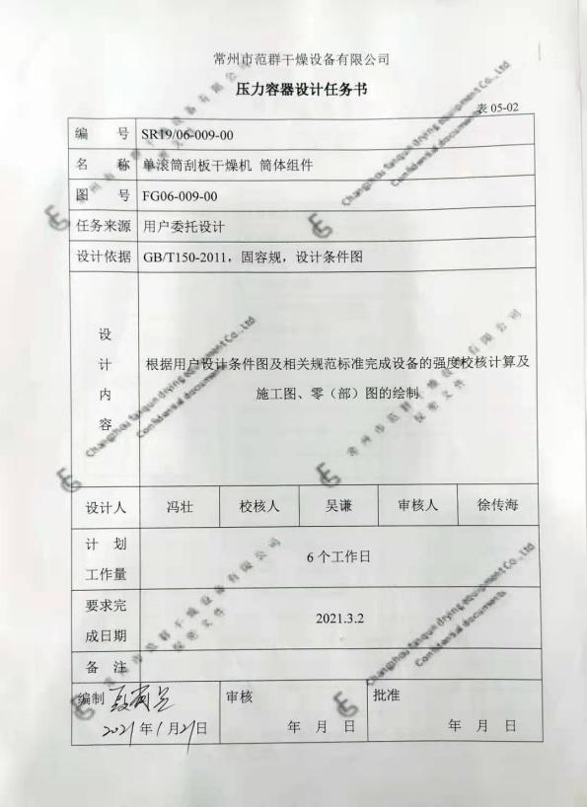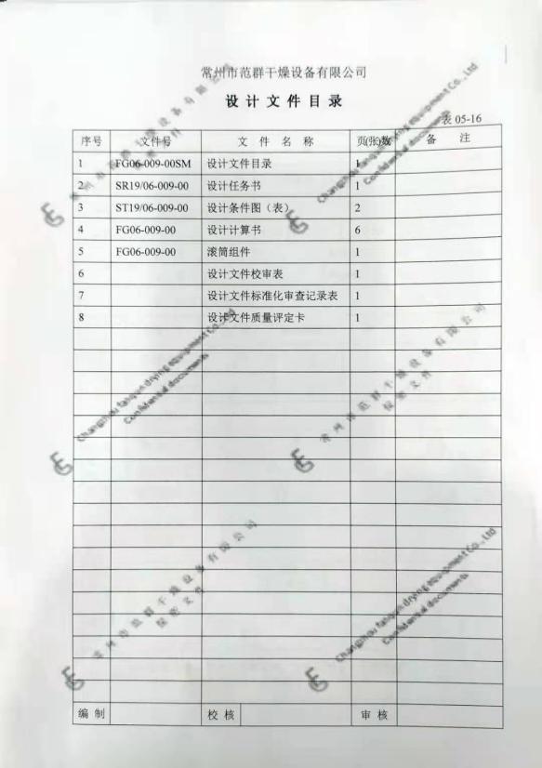  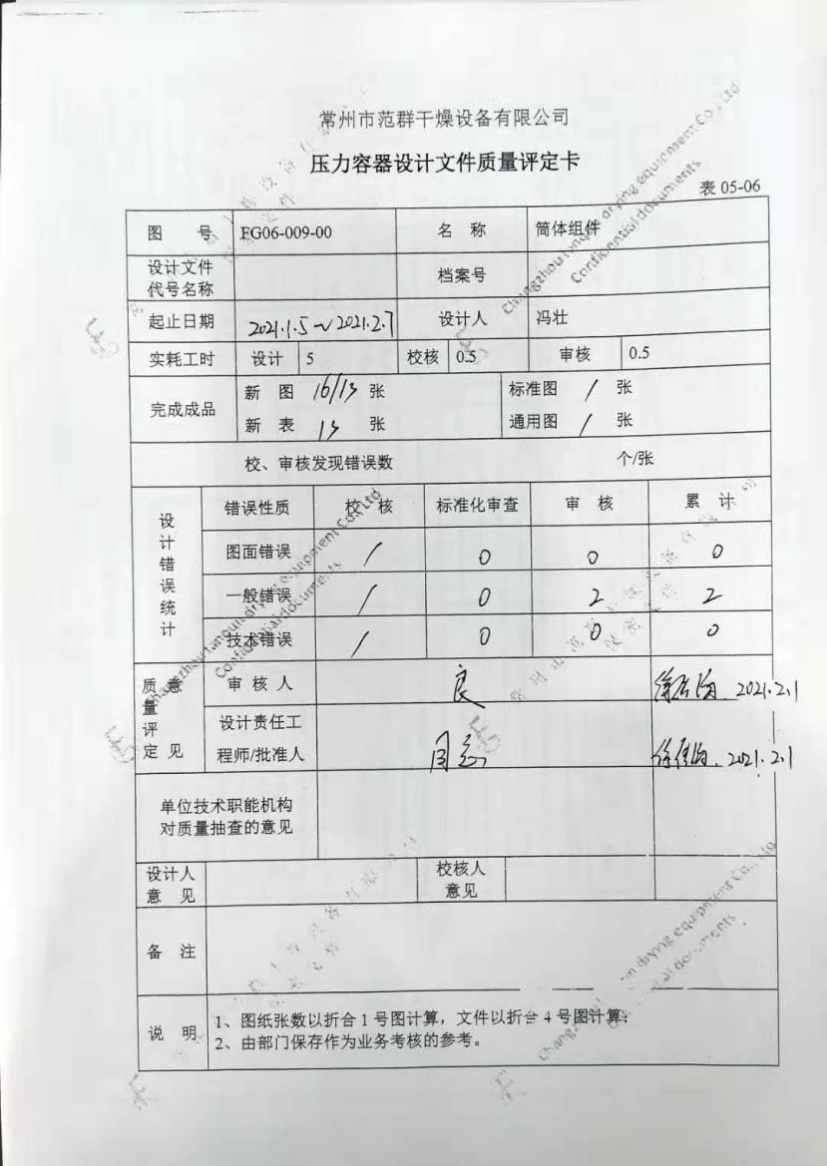  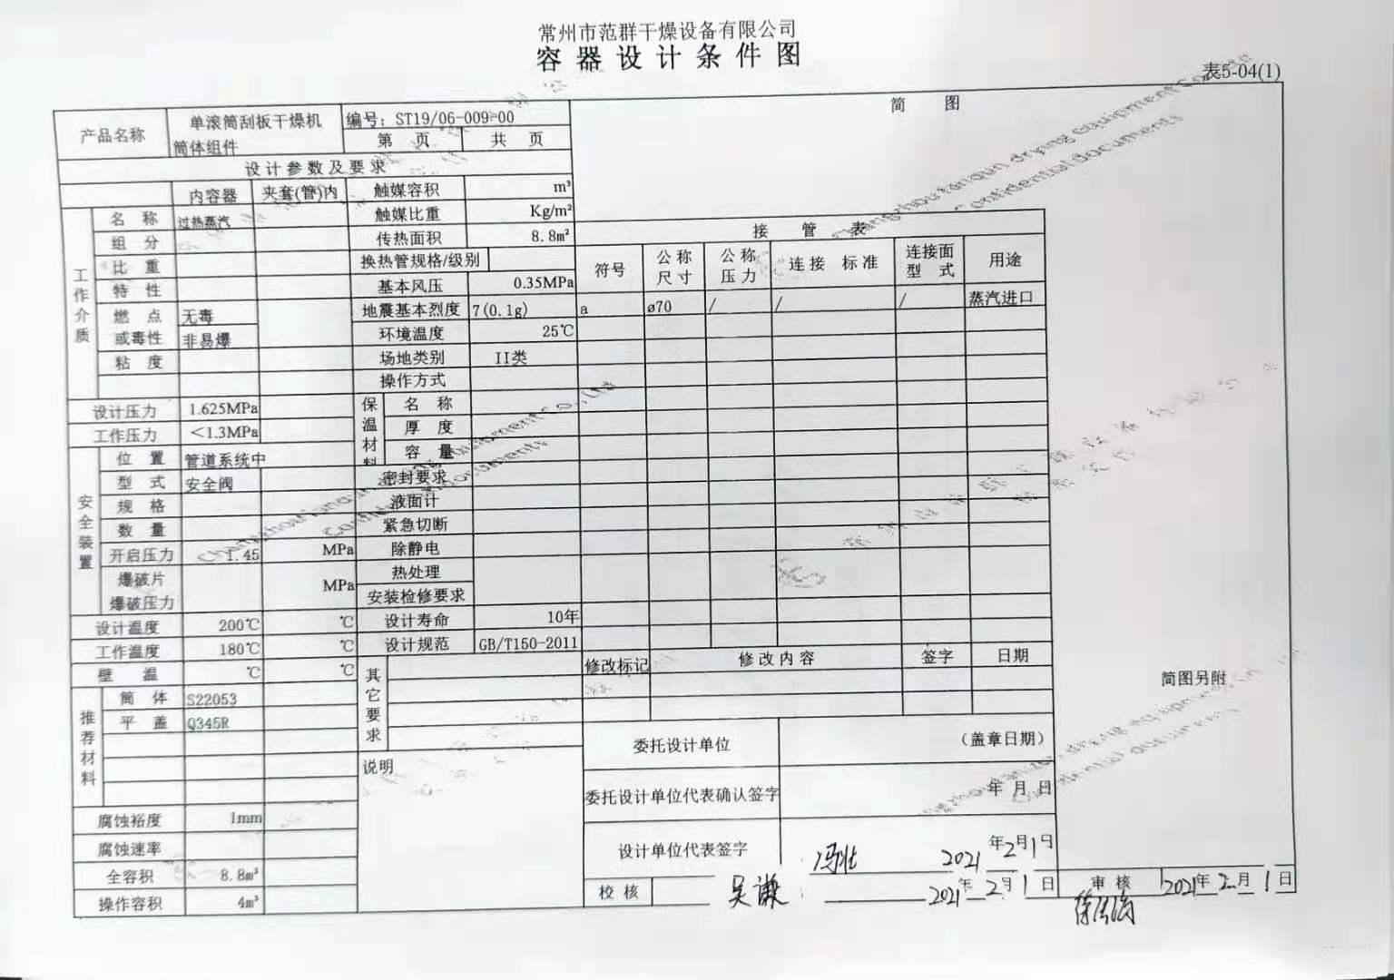  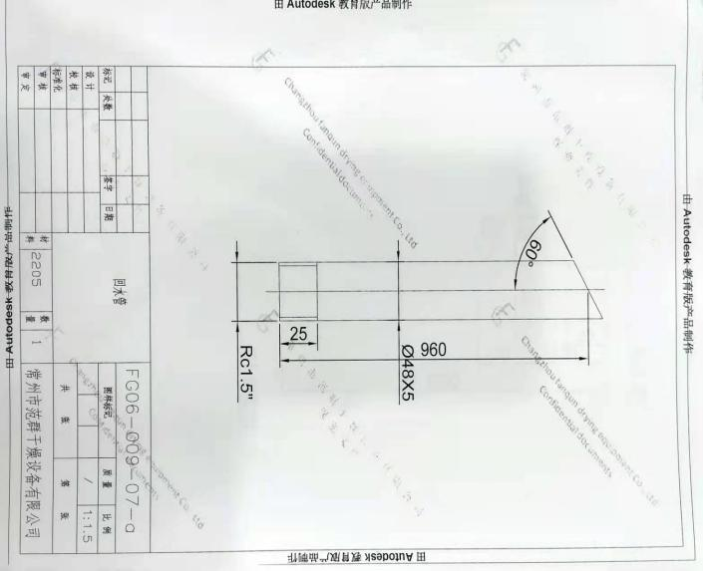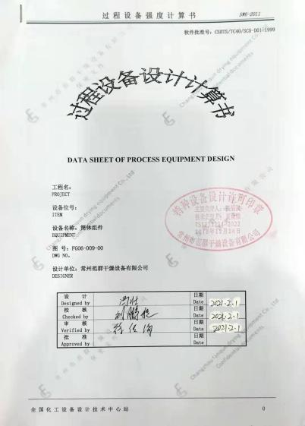  目前项目已经实验完毕，正在正常生产。 | y

